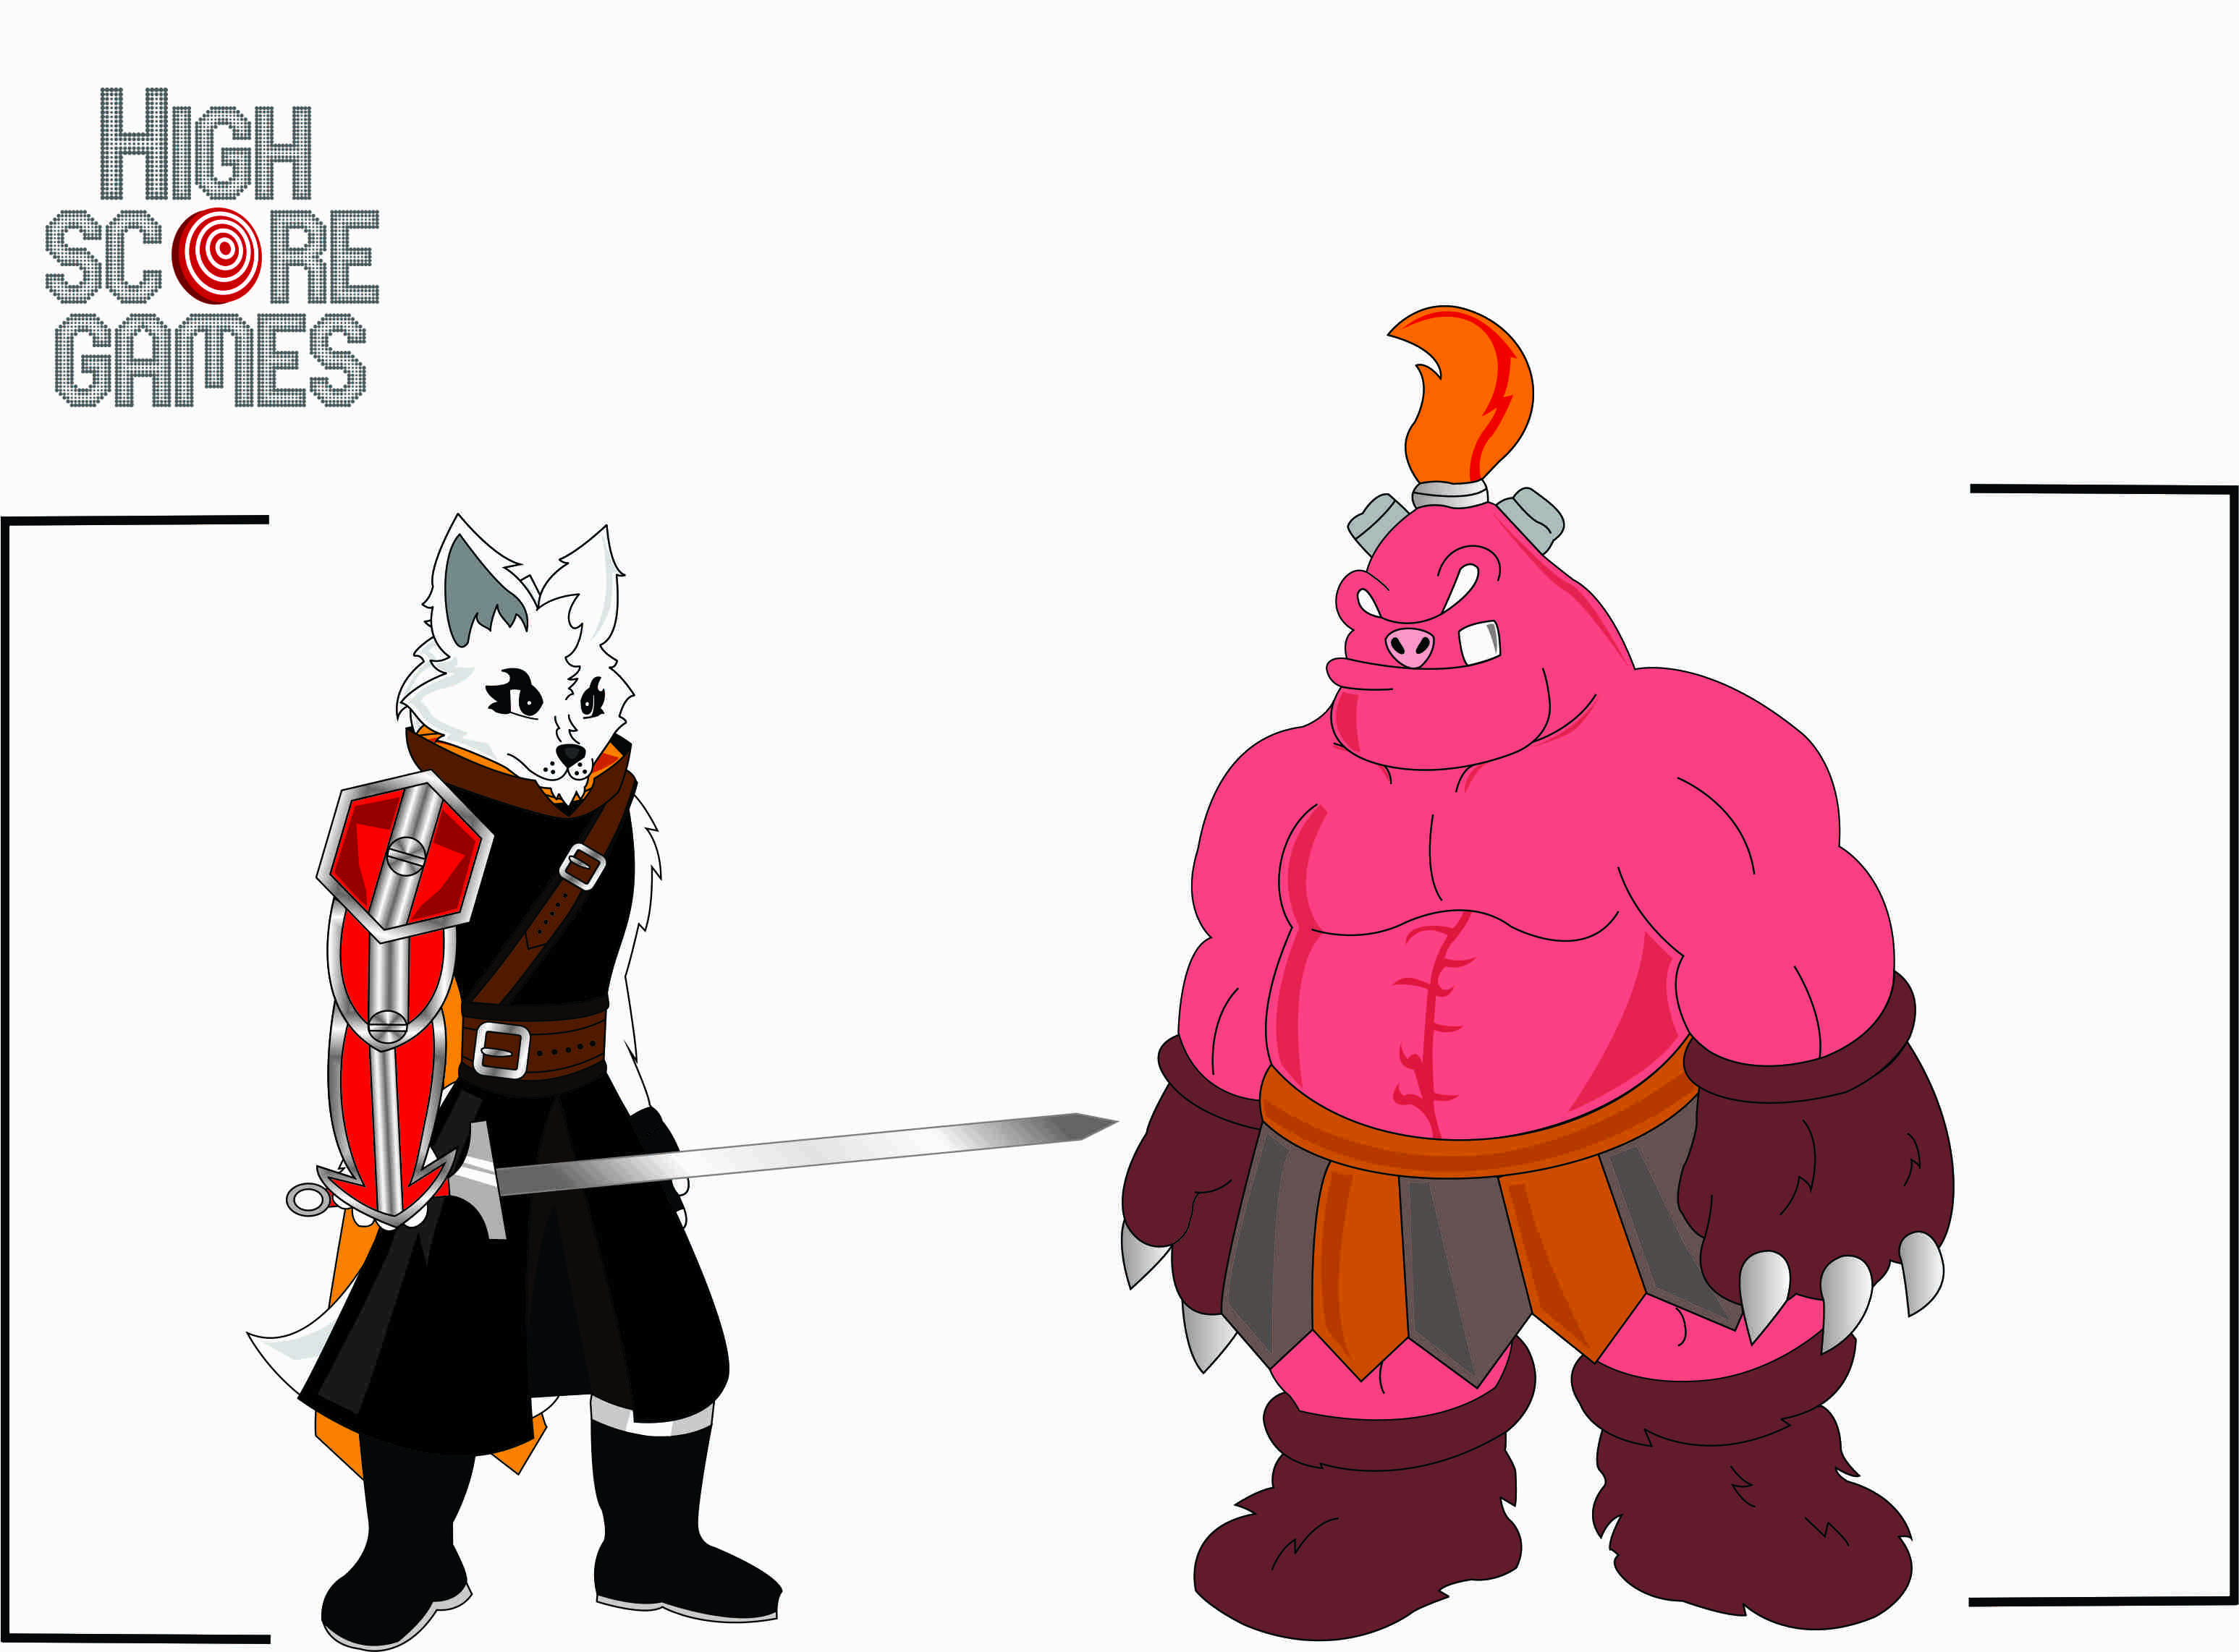

Mi experimento Farkas

DESMADRE